اختبار الفصل الأول لغة عربية | السنة الخامسة
الأستاذة : أم معاذ | الموسم الدراسي: 2024/2025
مهنــــــة الغـــــــد
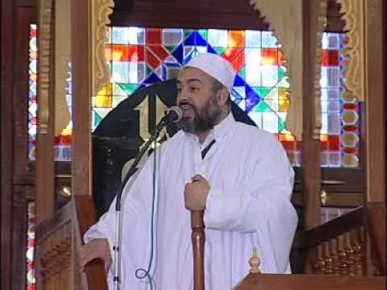
قَالَ عُمَرُ:(كُلَّمَا جَنَّ عَلَيًّ اللَّيْلُ ، وَوَضَعْتُ رَأْسِي عَلَى الْوِسَادَةِ ، لِأخَلُدَ
إلَى النَّوْمِ ، تُرَاوِدُنِي أَفْكَارٌ عَدِيدَةٌ حَوْلَ الْمِهْنَةِ الَّتِي سَأُمَارِسُهَا مُسْتَقْبَلًا)، أَ أَمْتَهِنُ
الطِّبَّ أَمِ الصَّيْدَلَةَ أَمِ الْفِلَاحَةَ أَمْ ......لَكِــــنْ فِي كُلِّ مَرَّةٍ،وَفِي آخِرِ الْمَطَافِ يَنْتَهِي بِيَ التَّفْكِيرُ إِلَى أَن مِهْنَةَ
الْغَدِ الَّتِي سَأَمْتَهِنُهَا هِيَ الْإِمَامَةُ وَتَعْلِيمُ الْقُرْءَانِ، أَرَى نَفْسِي فِي الْحُلُمِ وَالْيَقَظَةِ إِمَامًا،
أَرْتَدِي قَنْدُورَةً بَيْـــــــــــضَاءَ وَعِمَامَةً أَلُفهَا حَـــــــوْلَ رَأْسِي، وَأَصْعَدُ الْمِنْبَرَ يَـــــوْمَ الْجُمُعَةِ، أَخْطُبُ
فِي النَّاسِ، وَمُدَرِّسًا لِلْأَطْفَالِ فِي سَائِـرِ الْأَيَّامِ، أُحَفِّظُهُمْ كِتَابَ اللَّهِ، أَتَنَقَّلُ مَعَهُمْ بَيْنَ آيَة،
إِدْغَامٌ تَارَةً وَمَدٌّ تَارَةً أُخْرَى، نَتَغَنَّى بِهِ وَنُثْلجُ صُدُورَنَا بِتِلَاوَتِهِ، ثُمّ أًغُـــطُّ فِي نَوْمٍ عَمِيقٍ، وَلَا أَصْحُو إلَّا بِيَدٍ
تَرُجنِي، إِذْ بِـــــــــــهَا أُمِّي تُنَادِينِي: أَفِقْ يَا عُمَرُ، هَا قَــــــدْ أَذنَ الْفَجْرُ.
الأسئلـــة:
- البناء الفكري:
1_ ماهي المهنة التي استقر عليها الكاتب بأن يمارسها مستقبلا؟
2_ اذكر مهنًا أخرى كانت تراود تفكيره وأحلامه من النص.
3_ في رأيك، لمَ اختار الكاتب مهنة الإمامة دوناً عن سائر المهن؟
4_ هات من النص:
مرادف كلمة: نَشْرَحُ = ................. \ وضد كلمة: أَسْتَفِيقُ ≠ ...............
- البناء اللغوي:
1_ أعرب ما تحته خط في النص.
2_ استخرج من النص:
حرفا ناسخا | جمع تكسير | اسما مفردا مؤنثا | فعلا مجردا | فعلا مزيدا

3_ حول الجملة الواقعة بين قوسين إلى جمع المذكر.
4_ علل كتابة التاء المفتوحة في كلمة: (وَضَعْتُ) وكتابة الهمزة المتوسطة على النبرة في كلمة: (سَائِرِ).

- الوضعية الإدماجية:
السند : رأيت في النص أن الكاتب يحلم مستقبلا أن يكون إمامًا ومعلم الْقُرْءَانِ .
التعليمة : اكتب فقرة من 10 إلى 12 سطراً تعرّف فيها بمهنة المستقبل التي تحلم بممارستها، وسبب اختيارك لها،
وبم تتميز؟، موظفًا جملة منسوخة بــ كان أو إحدى أخواتها وشاهدا مناسبا للموضوع .
بـالــتـوفـــيــــق .

